附件1:《绿色通道业务系统操作手册》

第一章 绿色通道业务系统操作手册（学生）
- 登录系统，点击奖助管理模块，进入绿色通道申请菜单，选择当前年度的数据点击申请按钮进入申请页面。
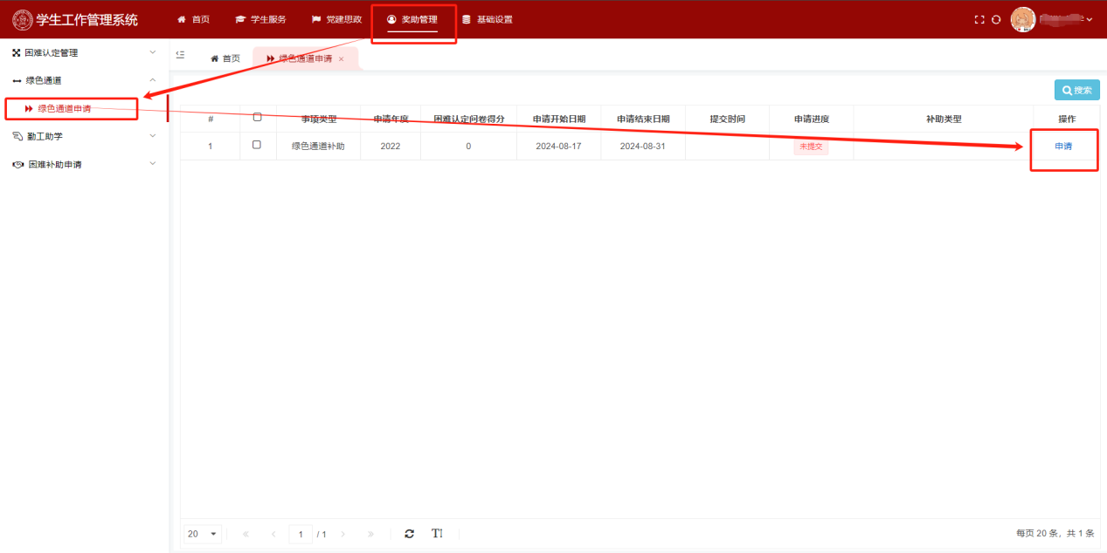
2.填写申请理由后点击提交按钮则完成申请，若有相关申请文件也可进行上传（非必传），若已提交困难认定申请，则可进入申请页面直接点击提交按钮完成提交
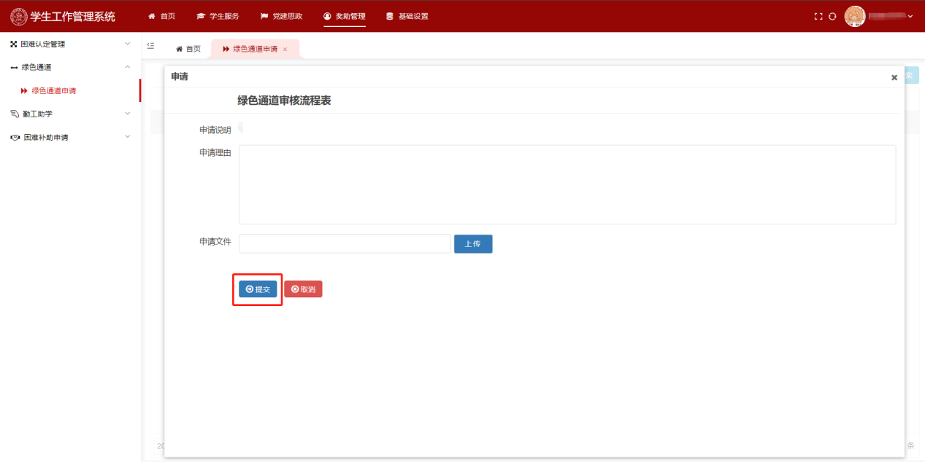
3.提交后，数据状态将变为已提交，等待审核结果即可，完成审核后，列表将会展示获得的补助类型
